Happy Birthday, Dr. Eckel
Das Niederzissener Unternehmen Dr. Eckel Animal Nutrition wird 25 Jahre alt. Zu diesem Anlass hatte sich Geschäftsführerin Antje Eckel für ihre Mitarbeiter eine wahrhaft mächtige Überraschung ausgedacht: Eine zweistöckige Geburtstagstorte in Eckel-Farben, und obenauf Maskottchen Ecki.
Genau 25 Jahre ist es her, dass Antje Eckel mit der Gründung der Dr. Eckel GmbH den Grundstein des heutigen Unternehmens legte. Viel hat sich in dieser Zeit verändert. Und das, so sagt Antje Eckel, ist gut so, denn »das einzig Kontinuierliche ist die Veränderung«.
Vorangehen, Visionen umsetzen, offen für Neues bleiben, das ist es, was Dr. Eckel bis heute antreibt. Das Fundament des Unternehmens ist dabei trotz allen Wandels bis heute gleich geblieben. Es sind die Werte und Leitlinien, die Antje Eckel zur Gründung ihres Unternehmens inspirierten: Exzellenz, Verantwortung und Pioniergeist.
Vor 25 Jahren war Dr. Eckel einer der ersten in Deutschland, die in der Nutztierernährung auf Alternativen zu den antibiotischen Leistungsförderern setzten. Heute ist das Unternehmen führend in der Entwicklung von Futterzusätzen zur nachhaltigen Verbesserung des Tierwohls. Für diesen Erfolg arbeiten bei Dr. Eckel inzwischen über 70 Mitarbeiter aus mehr als 20 Ländern.
Aus Anlass des Jubiläums werden im Laufe des Jahres weitere Aktionen rund um den Firmengeburtstag stattfinden. So wird Dr. Eckel für seine Kunden im Herbst eine große Konferenz mit renommierten internationalen Speakern rund um das Thema Tierwohl veranstalten. Das ganze Team freut sich auf ein spannendes und erfolgreiches Jahr.

Über Dr. Eckel
Die Dr. Eckel Animal Nutrition GmbH & Co. KG zählt zu den führenden internationalen Anbietern moderner Futterzusatzstoffe und Veredelungskonzepte für die Tierernährung. Erstklassige Produkte sowie eine gezielte Forschung und Entwicklung machen das Unternehmen zu einem bevorzugten Partner der Futtermittelindustrie und Agrarwirtschaft. Neben hochwertigen eigenen Entwicklungen stehen ausgewählte Produkte internationaler Hersteller im Portfolio.
Seit 25 Jahren entwickelt das Unternehmen mit viel Dynamik und Innovationskraft erfolgreiche Lösungen für die Tierernährung. Mit innovativen Futtermittelzusatzstoffen, die Tierwohl, Effizienz und Nachhaltigkeit in einzigartiger Weise verbinden, leistet Dr. Eckel Pionierarbeit für die globale Tierernährung. Die kreativen Lösungen sind speziell für die Bedürfnisse von Futtermittelherstellern und Landwirten in Tierhaltung und Aquakultur entwickelt und stehen für gesunde Tiere, profitable Produktion und Verantwortung über den Tag hinaus.

Zukunftsgerichtete Aussage
Diese Presseinformation kann bestimmte in die Zukunft gerichtete Aussagen enthalten, die auf den gegenwärtigen Annahmen und Prognosen der Geschäftsführung der Dr. Eckel Animal Nutrition GmbH & Co. KG beruhen. Verschiedene bekannte wie auch unbekannte Risiken, Ungewissheiten und andere Faktoren können dazu führen, dass die tatsächlichen Ergebnisse, die Finanzlage, die Entwicklung oder die Performance der Dr. Eckel Animal Nutrition GmbH & Co. KG wesentlich von den hier gegebenen Einschätzungen abweichen. Diese Faktoren schließen diejenigen ein, die die Dr. Eckel Animal Nutrition GmbH & Co. KG in veröffentlichten Berichten beschrieben hat. Die Dr. Eckel Animal Nutrition GmbH & Co. KG übernimmt keinerlei Verpflichtung, solche zukunftsgerichteten Aussagen fortzuschreiben und an zukünftige Ereignisse oder Entwicklungen anzupassen.

Hochauflösende Bilddaten werden auf Wunsch gerne zur Verfügung gestellt. Alle Rechte Dr. Eckel.
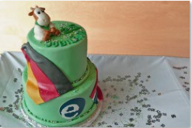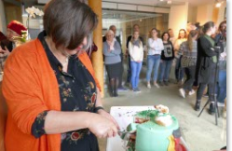
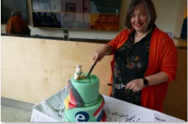
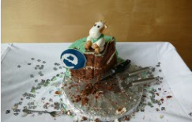

Links:
https://www.dr-eckel.de/de/home/
https://www.dr-eckel.de/de/unternehmen/
Kontakt
Andrea Dietrich
PR & Communication Manager
Tel. +49 2636 9749-48
a.dietrich@dr-eckel.de

